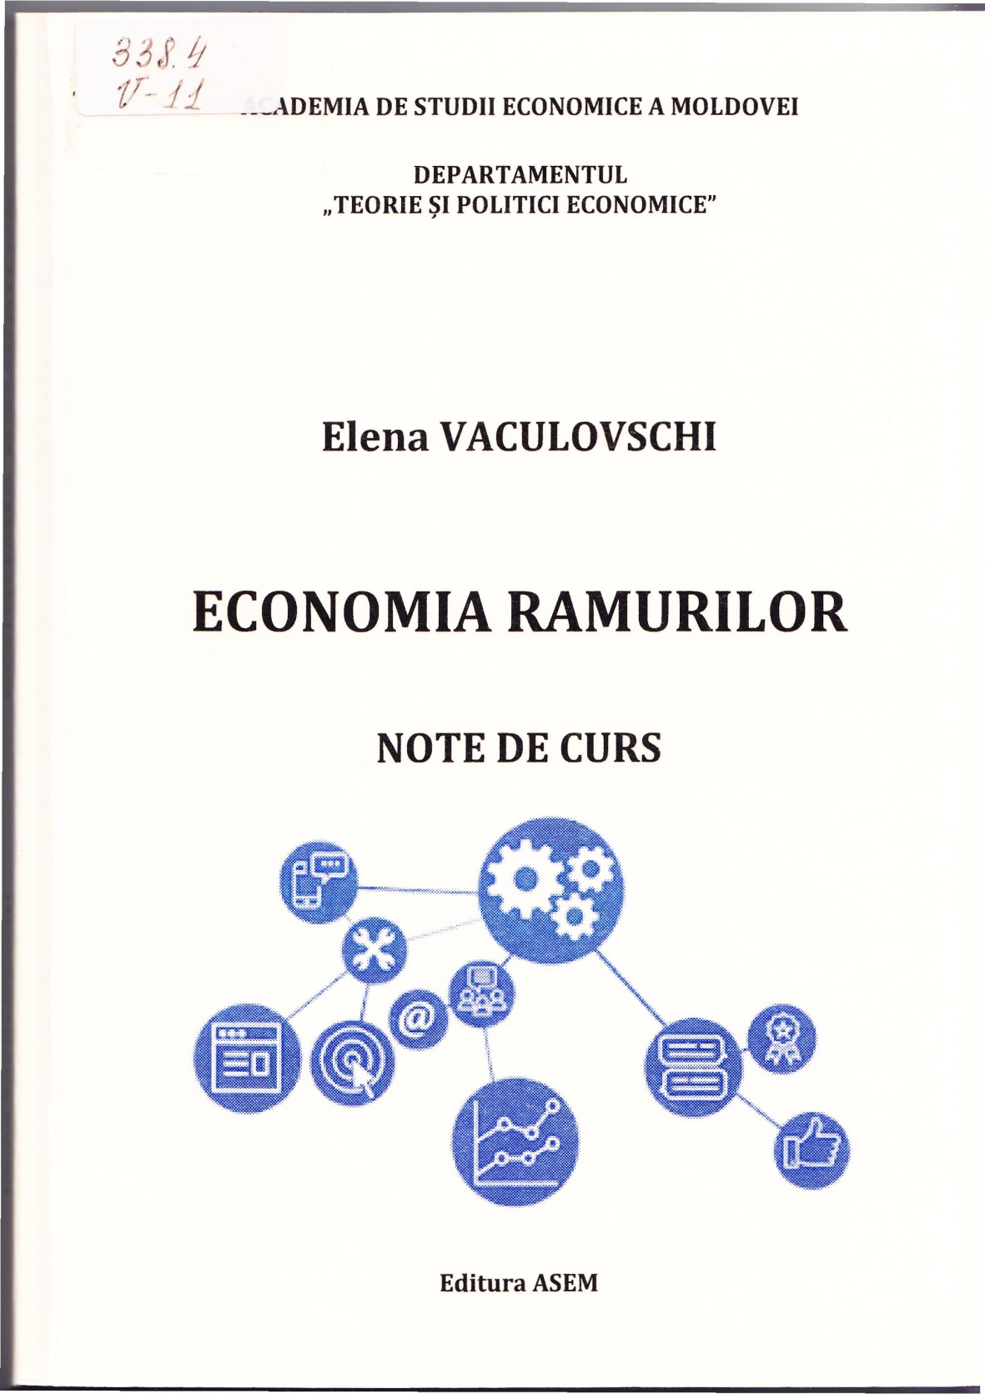

CUPRINS
PREFAŢĂ 5
Capitolul 1. OBIECTUL DE STUDIU ŞI CADRUL CONCEPTUAL AL
ECONOMIEI RAMURILOR CA ŞTIINŢĂ 8
- Sfera şi obiectul de preocupare al disciplinei economia ramurilor 9
- Structura economiei naţionale a ţării 10
- Caracteristicile sistemelor economice moderne 13
Capitolul 2. DELIMITAREA RAMURILOR ÎN ECONOMIA NAŢIONALĂ 21
- Principii şi criterii de delimitare a ramurilor în economia naţională 21
- Structura şi codificarea activităţilor economice din Republica Moldova
după Clasificatorul Activităţilor din Economia Moldovei (CAEM) 24
- Reguli fundamentale de clasificare a activităţilor economice
în economia naţională 27
- Modelul balanţei legăturilor dintre ramuri 30
Capitolul 3. AGRICULTURA - RAMURĂ A ECONOMIEI NAŢIONALE 35
- Rolul agriculturii în dezvoltarea unui stat 36
- Sistemul de Agricultură Durabilă 38
- Clasificarea economică a activităţilor agricole 42
Capitolul 4. ECONOMIA AGRICULTURII 51
- Unitatea agricolă - concept, proprietate şi exploatare 52
- Măsurarea performanţelor economice ale exploataţiilor agricole 54
- Resursele umane în agricultură 57
- Capitalul fix al exploataţiilor agricole 64
- Specificul formării preţurilor în agricultură 70
Capitolul 5. INDUSTRIA 75
- Componentele sistemului industrial 76
- Clasificarea industriilor în conformitate cu Clasificatorul Activităţilor
din Economia Moldovei 77
- Caracteristicile structurii industriale 88
- Forme de organizare socială a industriei 92
Capitolul 6. PROGRESUL TEHNIC ÎN
INDUSTRIE 102
- Importanţa progresului tehnic, a inovării şi sistemului de cercetare
ştiinţifică şi dezvoltare tehnologică în industrie 103
- Determinarea eficienţei activităţii de cercetare ştiinţifică şi dezvoltare
tehnologică 107
- Modalităţi de introducere a elementelor de progres tehnic în industrie... 109
Capitolul 7. RAMURA CONSTRUCŢIILOR ŞI COMPONENTELE SALE 114
- Importanţa ramurii de construcţii în dezvoltarea economiei naţionale 115
- Tipurile de lucrări şi grupele principale de obiecte în construcţii 117
- Clasificarea activităţilor de construcţii în conformitate cu CAEM 123
- Particularităţile activităţii de construcţii şi implicaţiile lor economice 126
- Specificul formării preţurilor în domeniul construcţiilor 131
Capitolul 8. TRANSPORTURILE CA DOMENIU DE ACTIVITATE 136
- Noţiunea şi caracteristicile activităţii de transport 136
- Criterii de delimitare şi clasificare a activităţilor de transport 138
- Particularităţi ale stabilirii preţurilor în domeniul transporturilor 142
- Determinarea eficienţei activităţii de transport 144
Capitolul 9. SISTEME DE TRANSPORT 149
- Sistemul de transport feroviar 149
- Sistemul de transport rutier 151
- Sistemul de transport naval 155
- Sistemul de transport aerian 156
- Sistemul de transport prin conducte 158
Capitolul 10. ECONOMIA RESURSELOR ENERGETICE 162
- Caracteristici generale ale surselor de energie şi resurselor energetice..., 163
- Conceptul de sistem electroenergetic naţional [SEN] şi clasificarea activităţilor referitoare la producţia şi furnizarea energiei după CAEM.... 166
- Dezvoltarea bazei energetice a unui stat 169
- Utilizarea surselor neconvenţionale de energie 171
- Preţurile resurselor energetice 175
- Eficienţa economică a consumurilor energetice 176
Capitolul 11. ECONOMIA SERVICIILOR 182
- Locul şi rolul serviciilor în economie 183
- Definirea conceptului şi caracteristicile serviciilor 188
- Clasificări ale serviciilor în economia contemporană.
Criterii de clasificare 194
- Tarifarea serviciilor 199
- Eficienţa economică şi socială a serviciilor 201
Capitolul 12. SERVICII PENTRU ÎNTREPRINDERI ŞI PENTRU
POPULAŢIE 209
- Conţinutul şi structura serviciilor pentru întreprinderi 210
- Serviciile de piaţă prestate pentru populaţie 214
- Particularităţi ale serviciilor din comerţ, turism şi alimentaţie publică 219
- Sectorul tehnologiilor informaţiei şi comunicaţiilor 229
- Sistemul serviciilor sociale 232

Titlu: Economia ramurilor: Note de curs.
Autor: Vaculovschi Elena
Locul, Chişinău: S. n., 2019
Cota: 338.4, V-11
Localizare: Depozit Central (1 ex.), Sala de lectură Nr.1 (3 ex.), Împrumut (5 ex.)
Cuprins:

